Рейганомика: миф или реальность?
- Достоинство кривой Лаффера в том, что вы можете объяснить ее смысл чиновнику за полчаса, а он может говорить о ней полгода.
Хэл Вэриан
В.Е. Подковыров,
начальник отдела по анализу доходов финансового управления администрации Черемховского районного муниципального образования

Отношение к экономике предложения в настоящее время все больше принимает критическую окраску, а ее налоговую составляющую - теорию Лаффера и вовсе причисляют к мифам современной теории налогообложения [1].
Пытаясь убедить нас в этом автор [1] сравнивает идею увеличения фискальных поступлений за счет снижения налоговых ставок с утверждением о том, что "некоему человеку следует как можно скорее отдать часть содержимого своего портмоне посторонним лицам в надежде на то, что на следующее утро он обнаружит в нем солидную прибавку к первоначальной сумме".
И, тем не менее, подобные категоричные сравнения ни приходят нам на ум, когда мы используем (и причем - эффективно!) современные инвестиционно-сберегательные инструменты…
Доказательством состоятельности той или иной теории являются все же не красноречивые высказывания, а факты. Поэтому оставим дальнейшую словесную полемику и перейдем в область цифр.
Для этого воспользуемся трудами института Катона - непосредственного участника налоговой революции в США в период президентства Рональда Рейгана (1980-1988) [2].
Основной причиной негативной оценки эксперимента по применению идей Лаффера на практике является резко возросший дефицит бюджета Соединенных Штатов Америки.
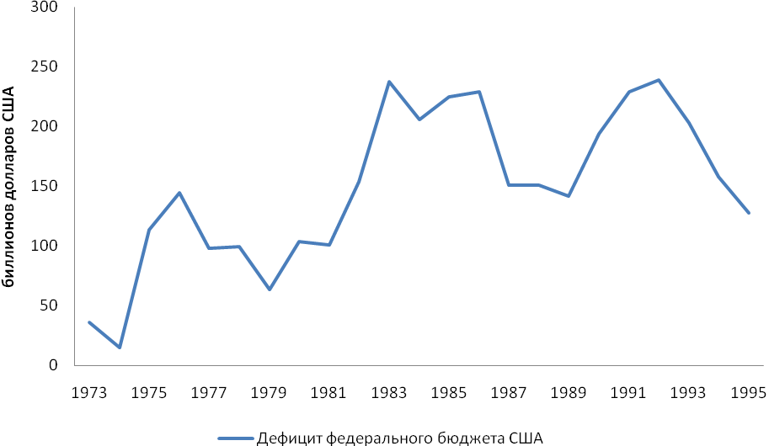
Президентство Рейгана
Президентство Буша, Клинтона
Президентство Форда, Картера
Рис. 1. - Динамика изменений дефицита бюджета США.
В сопоставимых ценах рост дефицита бюджета в президентства Рейгана составил 39,6% [2].
Таблица 1. Дефицит бюджета США в сопоставимых ценах.
 | 1973 финансовый год | 1981 финансовый год | 1989 финансовый год | 1996 финансовый год
Дефицит бюджета США в ценах 1987 года, биллионов долларов США | 37,6 | 101,0 | 141,0 | 108,4

Как видится, противники теории экономики предложения заканчивают свой анализ на данном показателе и, очевидно, что полученные на его основе выводы не будут в пользу рейганомики.
Мы же наберемся терпения и рассмотрим другие ключевые показатели уровня экономического развития США, чья динамика согласно расчетам, произведенным сектором исследования фискальной политики института г.Като на основании отчета президента США 1996 года [2], представлена в следующей таблице.
Таблица 2. Ключевые показатели уровня социально-экономического развития США.
Показатель | С начала до конца срока президентства |  |  | С учетом годового отставания
Показатель | До Рейгана  (1973-80) | Рейган  (1980-88) | После Рейгана  (1988-95) | До Рейгана  (1974-81) | Рейган  (1981-89) | После Рейгана  (1989-95)
Средний ежегодный прирост, убыль (-), % к предыдущему году
Реальный ВВП (в ценах 1992 года) | 2,4 | 3,1 | 2,0 | 2,8 | 3,2 | 2,1
Реальный ВВП на душу трудоспособного населения (в ценах 1992 года) | 0,5 | 1,7 | 1,1 | 0,9 | 1,9 | 0,8
Реальный средний доход семьи | 0,0 | 0,8 | -0,3 | 0,0 | 1,4 | -0,6
Общая численность занятых в экономике на душу трудоспособного населения | 0,3 | 0,5 | 0,2 | 0,2 | 0,7 | 0,1
Производительность (выпуск продукции производственным сектором экономики в час) | 1,2 | 1,5 | 1,1 | 1,6 | 1,3 | 1,1
Среднее ежегодное изменение
Уровень безработицы | 0,3 | -0,2 | 0,0 | 0,2 | -0,3 | 0,0
Уровень инфляции | 0,4 | -0,8 | -0,2 | -0,2 | -0,5 | -0,3
Долгосрочная процентная ставка (корпоративные облигации) | 0,6 | -0,3 | -0,3 | 0,8 | -0,6 | -0,3
Уровень личных сбережений | -0,2 | -0,4 | 0,0 | 0,0 | -0,5 | -0,1

Представленные выше показатели не делают эксперимент Лаффера-Рейгана таким уж провальным, а достигнутые администрацией Рейгана результаты, как то увеличение среднего дохода семьи с 37 868 до 42 049 долларов США, создание 17 миллионов новых рабочих мест, снижение уровня безработицы с 7,6% до 5,5% и прочие по сей день являются рекордными для экономики Соединенных Штатов.
И наконец, помимо проиллюстрированного нами экономического роста обусловленного снижением налоговой нагрузки в 1981-1989 годах имела место и третья составляющая эффекта Лаффера – рост фискальных поступлений, несмотря на снижение налога. В сопоставимых ценах рост налоговых сборов в период с 1982 по 1989 год составил 24,1% [2].
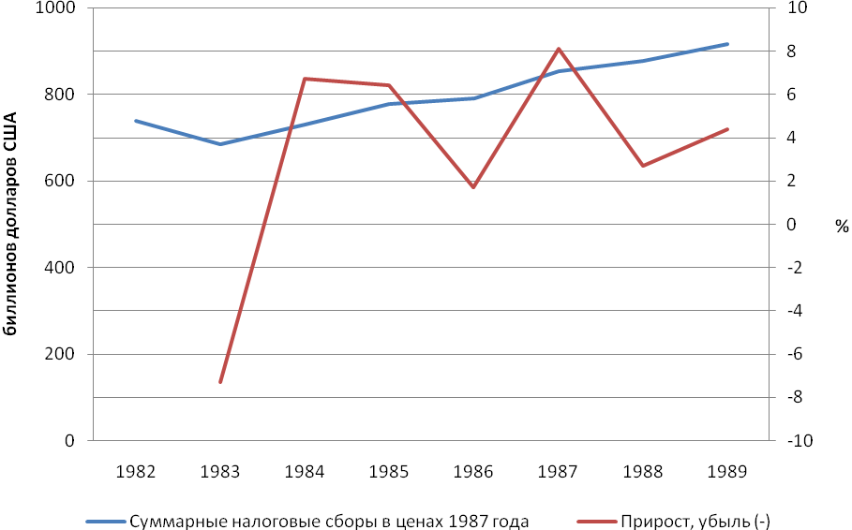
Рис. 2. - Динамика налоговых поступлений в бюджет США.
Как видно на примере США снижение налоговой нагрузки привело к экономическому росту, а в последствии (не сразу - в первые два года налогового эксперимента имел место эффект обратный Лафферовому, выразившийся в снижении совокупных налоговых сборов) и к росту фискальных поступлений. Так что же мешает нам назвать эксперимента Лаффера-Рейгана удавшимся? Быть может рост дефицита бюджета страны? Но интерпретация кривой Лаффера не дает обещаний его снижения.
Назвать рейганомику провальной, по крайней мере, недальновидно: налоговая революция в США достигла целей своих вдохновителей, а рост дефицита бюджета страны стал той "ложкой дегтя в бочке меда".

Литература:
1. Васильев В., История двух революций. Отечественные записки, 2002. 4-5.
2. Niskanen W.A., Moore S., Supply Tax Cuts and the Truth about the Reagan Economic Record. Cato Policy Analysis, 1996. 261.

Подковыров Василий Евгеньевич, тел.: 8-904-117-17-18; e-mail: vasco82@mail.ru
Под трудоспособным населением здесь понимается население страны в возрасте от 20 до 64 лет.
Указанные абсолютные значения показателей относятся к 1981 и 1989 годам соответственно.
На начальном этапе по мере повышения налоговой нагрузки, растут и налоговые доходы, но после определенной точки («точки Лаффера»), где эти доходы достигают максимума, они начинают сокращаться (Дж. Ванниски).

